Министерство образования Республики Беларусь

Учреждение образования

«Белорусский государственный университет информатики

и радиоэлектроники»

Специальность «Программная инженерия»

Учебная дисциплина «Основы алгоритмизации и программирования»

ОТЧЕТ

по лабораторной работе No1 «Линейные алгоритмы»

Подготовила: Бобровская А.Е.

Студент группы 410902

Проверил: Усенко Ф.В.

Минск 2024

Цель работы:сформировать умения разрабатывать программы с использованием линейных алгоритмов.

Задание: Скорость лодки в стоячей воде V км/ч, скорость течения реки U км/ч (U < V). Время движения лодки по озеру T1 ч, а по реке (против течения) — T2 ч. Определить путь S, пройденный лодкой.

Листинг кода:

#include <iostream>

#include<math.h>

using namespace std;

int s, u, v, t1, t2;

int main()

{

setlocale(LC_ALL, "RU");

cout << "Введите нужные данные" << endl;

cin >> v >> u >> t1 >> t2;

s = v * t1 + (v - u) * t2;

cout << "расстояние:" << s;

}

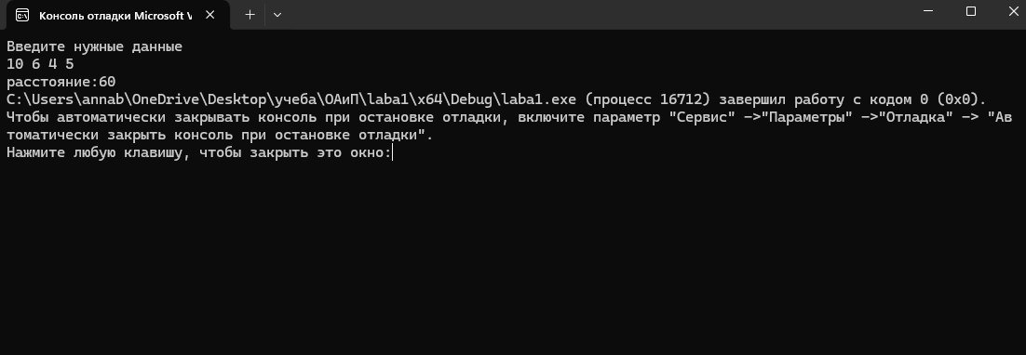

Рисунок 1 – Результат выполнения программы